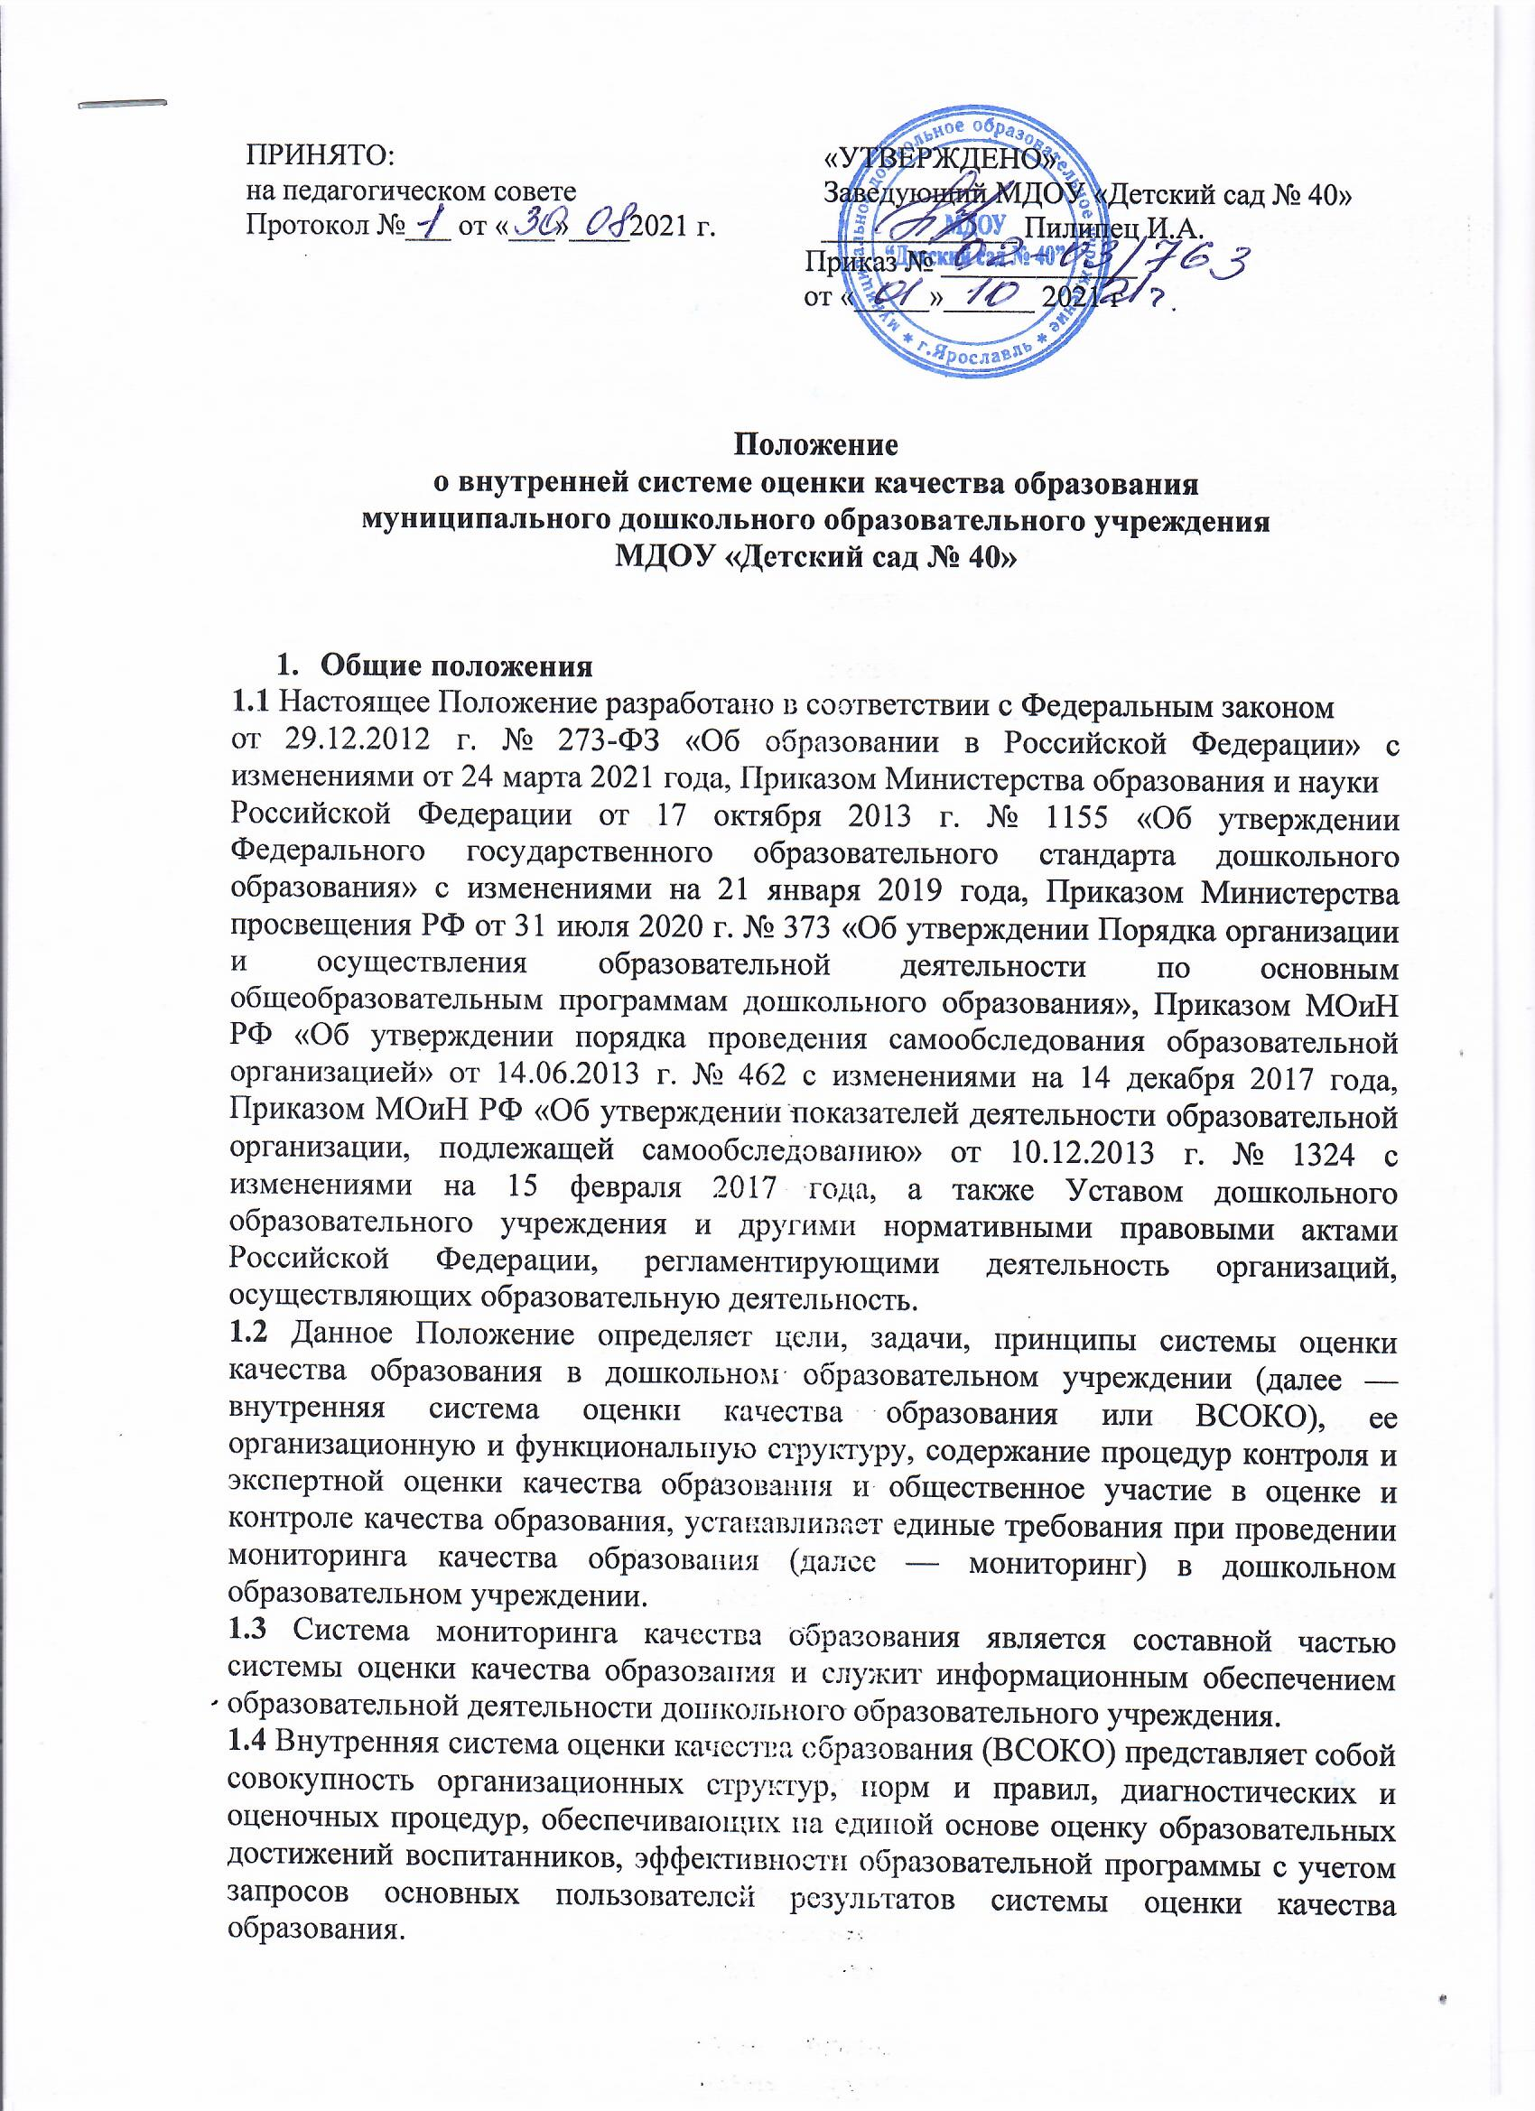

1.5 Основными пользователями результатов системы оценки качества образования ДОУ являются воспитатели, воспитанники и их родители, педагогический совет детского сада, экспертные комиссии при проведении процедур аттестации работников дошкольного образовательного учреждения.
1.6 Дошкольное образовательное учреждение обеспечивает проведение необходимых оценочных процедур, разработку и внедрение модели системы оценки качества, обеспечивает оценку, учет и дальнейшее использование полученных результатов.
1.7 Положение распространяется на деятельность всех работников ДОУ, осуществляющих профессиональную деятельность в соответствии с трудовым договором, в том числе, на сотрудников, работающих по совместительству.
1.8 В настоящем Положении используются следующие термины:
- Качество образования — комплексная характеристика образовательной деятельности и подготовки обучающегося, выражающая степень их соответствия федеральным государственным образовательным стандартам, образовательным стандартам, федеральным государственным требованиям и (или) потребностям физического или юридического лица, в интересах которого осуществляется образовательная деятельность, в том числе степень достижения планируемых результатов образовательной программы.
- Система оценки качества дошкольного образования — совокупность взаимосвязанных субъектов, объектов, показателей, критериев, способов, механизмов и процедур оценивания основных качественных характеристик дошкольного образования, свидетельствующих о выполнении установленных нормативов, стандартов, требований и ожиданий (потребностей) родителей воспитанников дошкольных образовательных организаций.
- Качество условий — выполнение санитарно-гигиенических норм организации образовательного процесса; организация питания в дошкольном учреждении; реализация мер по обеспечению безопасности воспитанников в организации образовательного процесса.
- Качество образования ДО — это соответствие системы дошкольного образования, происходящих в ней процессов и достигнутых результатов ожиданиям и требованиям государства (ФГОГС ДО), общества и различных групп потребителей: детей, родителей, педагогов ДОУ, учителей начальной школы (учитывая муниципальную стратегию, муниципальный заказ.)
- Контроль за образовательной деятельностью в рамках реализации программы в ДОУ осуществляется не за образовательными результатами детей, а за условиями ее реализации, которые и способствуют достижению детьми определенных образовательных результатов. Используемые в ДОУ критерии оценки эффективности деятельности отдельных работников должны быть построены на показателях, характеризующих создаваемые ими условия, при реализации образовательной программы (комментарии к ФГОС дошкольного образования, письмо Минобрнауки РФ от 28 февраля 2014 г. № 18-249).
- Оценивание качества — оценивание соответствия образовательной деятельности, реализуемой ДОУ, заданным требованиям Стандарта и Программы в дошкольном образовании направлено, в первую очередь, на оценивание созданных организацией условия в процессе образовательной деятельности (примерная основная образовательная программа, 2015 год).
- Критерий — признак, на основании которого производится оценка, классификация оцениваемого объекта.
- Мониторинг в системе образования — комплексное аналитическое отслеживание процессов, определяющих количественно-качественные изменения качества образования, результатом которого является установление системы соответствия измеряемых образовательных результатов, условий их достижения и обеспечение общепризнанной, зафиксированной в нормативных документах и локальных актах, системе государственно-общественных требований к качеству образования, а также личностным ожиданиям участников образовательного процесса.
- Экспертиза — всестороннее изучение и анализ состояния условия и результатов образовательной деятельности.
- Измерение — метод регистрации состояния качества образования, а также оценка уровня образовательных достижений, которые имеют стандартизированную форму и содержание которых соответствует реализуемым образовательным программам.
- Федеральный государственный образовательный стандарт дошкольного образования представляет собой совокупность обязательных требований к дошкольному образованию. Федеральный государственный образовательный стандарт дошкольного образования является ориентиром для независимой оценки качества дошкольного образования.
1.9 Оценка качества образования осуществляется посредством:
- системы контрольно-аналитической деятельности;
- общественной экспертизы качества образования;
- лицензирования;
- мониторинга качества образования.
1.10 В качестве источников данных для оценки качества образования используются:
- образовательная статистика,
- мониторинговые исследования,
- социологические опросы,
- отчеты работников детского сада,
- посещение мероприятий, организуемых педагогами дошкольного учреждения,
- отчет о результатах самообследования ДОУ.
1.11 Проведение мониторинга ориентируется на основные аспекты качества образования:
- качество процессов,
- качество условий (программно-методические, материально-технические, кадровые, информационно-технические, организационные и др.),
- качество результата.
1.12 Направления мониторинга определяются, исходя из оцениваемого аспекта качества образования по результатам работы дошкольного образовательного учреждения за предыдущий учебный год, в соответствии с проблемами и задачами на текущий год..
1.13 На основании данного Положения ДОУ обеспечивает разработку, внедрение, проведение необходимых оценочных процедур, анализ, учет и дальнейшее использование полученных результатов.
1.14 Экспертная рабочая группа для проведения ВСОКО создается на основании приказа заведующего ДОУ в количестве 4 – 5 человек.
1.15 Система внутреннего мониторинга является составной частью годового плана работы ДОУ.

- Основные цели, задачи и принципы внутренней системы оценки качества образования
2.1 Целями ВСОКО являются:
- формирование единой системы диагностики и контроля состояния образования, обеспечивающей определение факторов и своевременное выявление изменений, влияющих на качество образования в детском саду;
- получение объективной информации о функционировании и развитии системы образования в дошкольном образовательном учреждении, тенденциях его изменения и причинах, влияющих на его уровень;
- предоставления всем участникам образовательной деятельности и общественности достоверной информации о качестве образования;
- принятие обоснованных и своевременных управленческих решений по совершенствованию образования и повышение уровня информированности потребителей образовательных услуг при принятии таких решений;
- прогнозирование развития образовательной системы детского сада.
2.2 Задачами построения внутренней системы оценки качества образования являются:
- формирование единого понимания критериев качества образования и подходов к его измерению;
- формирование системы аналитических показателей, позволяющей эффективно реализовывать основные цели оценки качества образования;
- формирование ресурсной базы и обеспечение функционирования дошкольной образовательной статистики и мониторинга качества образования;
- изучение и самооценка состояния развития и эффективности деятельности ДОУ;
- определение степени соответствия условий осуществления образовательной деятельности государственным требованиям;
- определение соответствия образовательных программ с учетом запросов основных потребителей образовательных услуг нормативным требованиям;
- обеспечение доступности качественного образования;
- оценка уровня индивидуальных образовательных достижений воспитанников;
- определение степени соответствия качества образования в рамках мониторинговых исследований качества образования государственным и социальным стандартам;
- выявление факторов, влияющих на качество образования;
- содействие повышению квалификации воспитателей, принимавших участие в процедуре оценки качества образования;
- определение направлений повышения квалификации педагогических работников по вопросам, касающимся требований к аттестации педагогов, индивидуальным достижениям воспитанников;
- определение рейтинга и стимулирующих доплат педагогам;
- расширение общественного участия в управлении образованием в детском саду; содействие подготовке общественных экспертов, принимающих участие в процедурах оценки качества образования.

2.3 В основу ВСОКО положены следующие принципы:
- объективности, достоверности, полноты и системности информации о качестве образования,
- реалистичности требований, норм и показателей качества образования, их социальной и личностной значимости, учета индивидуальных особенностей развития отдельных воспитанников при оценке результатов их обучения и воспитания,
- открытости, прозрачности процедур оценки качества образования,
- преемственности в образовательной политике, интеграции в общероссийскую систему оценки качества образования, доступности информации о состоянии и качестве образования для различных групп потребителей,
- рефлексивности, реализуемой через включение педагогов критериальный самоанализ и самооценку своей деятельности с опорой на объективные критерии и показатели,
- повышение потенциала внутренней оценки, самооценки, самоанализа каждого педагога,
- оптимальности использования источников первичных данных для определения показателей качества и эффективности образования ( с учетом возможности их многократного использования),
- инструментальности и технологичности используемых показателей (с учетом существующих возможностей сбора данных, методик измерений, анализа и интерпретации данных, подготовленности потребителей к их восприятию),
- минимизации системы показателей с учетом потребностей разных уровней управления,
- сопоставимости системы показателей с муниципальными, региональными аналогами,
- взаимного дополнения оценочных процедур, установление между ними взаимосвязи и взаимозависимости,
- соблюдения морально-этических норм при проведении процедур оценки качества образования в детском саду.

- Организационная и функциональная структура внутренней системы оценки качества образования
3.1 Организационная структура ДОУ, занимающаяся ВСОКО и интерпретацией полученных результатов, включает в себя: администрацию дошкольного образовательного учреждения, педагогический совет и членов экспертной рабочей группы.
3.2 Администрация дошкольного образовательного учреждения:
- формирует блок локальных актов, регулирующих функционирование ВСОКО ДОУ и приложений к ним, утверждает их приказом заведующего дошкольным образовательным учреждением и контролирует их исполнение,
- разрабатывает мероприятия и готовит предложения, направленные на совершенствование системы оценки качества образования дошкольного образовательного учреждения, участвует в этих мероприятиях,
- обеспечивает на основе образовательной программы проведение в детском саду контрольно-оценочных процедур, мониторинговых, социологических и статистических исследований по вопросам качества образования,
- организует систему мониторинга качества образования в ДОУ, осуществляет сбор, обработку, хранение и представление информации о состоянии и динамике развития, анализирует результаты оценки качества образования на уровне детского сада,
- организует изучение информационных запросов основных пользователей системы оценки качества образования,
- обеспечивает условия для подготовки работников ДОУ и общественных экспертов по осуществлению контрольно-оценочных процедур,
- обеспечивает представление информации о качестве образования на муниципальный и региональный уровни системы оценки качества образования,
- формирует информационно-аналитические материалы по результатам (анализ работы ДОУ за учебный год, самообследование деятельности дошкольного образовательного учреждения),
- принимает управленческие решения по развитию качества образования на основе анализа результатов, полученных в процессе реализации ВСОКО.
3.3 Экспертная рабочая группа:
- создается по приказу заведующего на начало каждого учебного года;
- участвует в разработке методики ВСОКО, системы показателей, критериев оценки результативности профессиональной деятельности педагогов;
- готовит предложения для администрации по выработке управленческих решений по результатам ВСОКО на уровне дошкольного учреждения;
- обеспечивает на основе ООП ДО и АООП ДО в дошкольном учреждении контрольно-оценочные процедуры, мониторинговые, социологические и статистические исследования по вопросам качества образования.
3.4 Педагогический совет:
- содействует реализации принципа общественного участия в реализации ВСОКО;
- принимает участие:
в формировании информационных запросов основных пользователей системы оценки качества образования в детском саду,
в обсуждении системы показателей, характеризующих состояние и динамику развития образования в детском саду,
в оценке психолого-педагогических, материально-технических условий реализации образовательной программы дошкольного образования, развивающей предметно-пространственной среды,
в оценке качества и результативности труда работников детского сада,
заслушивает информацию и отчеты педагогических работников по вопросам образовательной деятельности в ДОУ.
3.5 Рабочая группа воспитателей и специалистов ДОУ:
- проводит мониторинговые исследования по вопросам качества образования,
- осуществляет сбор, обработку информации о состоянии и динамике развития системы образования, анализирует результаты оценки качества образования,
- организует изучение информационных запросов основных пользователей образовательными услугами и участников образовательного процесса,
- разрабатывает мероприятия и готовит положения, направленные на совершенствование системы контроля и оценки качества образования, участвует в этих мероприятиях,
- содействуют обновлению нормативно-правовой базы документов ДОУ, относящейся к обеспечению ВСОКО,
- изучает, обобщает и распространяет передовой опыт построения, функционирования и развития ВСОКО,
- принимает участие в научно-методическом сопровождении аттестации педагогических кадров.

- Содержание ВСОКО
4.1 ВСОКО осуществляется по трем направлениям:
- качество процессов (образовательного процесса, процесса управления детским садом);
- качество условий реализации основной образовательной программы дошкольного образования (ООП ДО);
- качество результатов освоения ООП ДО.
4.2 Содержание ВСОКО по данным направлениям представлено объектами, измерительными средствами (критериями и показателями) и инструментами оценки.
4.3 Объектами ВСОКО по направлению «Качество процессов» выступают:
4.3.1 Образовательный процесс в детском саду;
4.3.2 Процесс управления детским садом.
4.4 Объектами ВСОКО по направлению «Качество условий реализации ООП ДО» являются:
4.4.1 Психолого-педагогические условия реализации ООП ДО;
4.4.2 Развивающая предметно-пространственная среда ДОУ (РППС);
4.4.3 Кадровые условия реализации ООП ДО;
4.4.4 Материально-технические условия;
4.4.5 Финансовые условия реализации ООП ДО.
4.5 Объекты ВСОКО по направлению «Качество результатов освоения ООП ДО» - это:
4.5.1 Здоровье воспитанников ДОУ;
4.5.2 Достижения воспитанников;
4.5.3 Удовлетворенность родителей (законных представителей) качеством образования в ДОУ;
4.6 Субъектами ВСОКО являются:
- административно-управленческий персонал ДОУ (заведующий иди исполняющий обязанности заведующего в период его отсутствия);
- педагогический персонал (старший воспитатель, другие педагогические работники);
- учебно-вспомогательный персонал (заведующий хозяйством, младший обслуживающий и вспомогательный персонал);
- родители (законные представители) воспитанников;
- представители органов управления детским садом.
4.7 Измерительными средствами ВСОКО выступают критерии и показатели, характеризующие основные аспекты качества образования.
4.8 Критериями качества образовательного процесса являются:
- степень соответствия процедуры разработки и утверждения ООП ДО требованиям законодательства в сфере образования;
- степень соответствия структуры ООП ДО требованиям законодательства в сфере образования;
- степень соответствия содержания ООП ДО требованиям законодательства в сфере образования.
4.9 Критериями качества процесса управления детским садом являются:
- наличие локальных нормативных актов, регламентирующих основные направления деятельности в ДОУ;
- выполнение планов деятельности органов управления детским садом;
- реализация Программы развития ДОУ в полном объеме;
- информационная открытость ДОУ.
4.10 Критериями качества психолого-педагогических условий реализации ООП ДО выступают:
- проявление уважения взрослых к человеческому достоинству детей, к их чувствам и потребностям, формирование и поддержка их положительной самооценки, уверенности в собственных силах;
- использование в образовательной деятельности форм и методов работы с детьми, соответствующих их возрастным и индивидуальным особенностям (недопустимость как искусственного ускорения, так и искусственного замедления развития детей);
- выстраивание образовательной деятельности на основе взаимодействия с детьми, ориентированного на интересы и возможности каждого ребенка и учитывающего социальную ситуацию его развития;
- обеспечение качественного без дискриминации дошкольного образования детей с ограниченными возможностями здоровья (ОВЗ);
- оценка индивидуального развития детей в форме педагогической диагностики, результаты которой используются для индивидуализации образования и оптимизации работы с группой.
4.11 Оценка соответствия РППС требованиям ФГОС ДО осуществляется по следующим критериям:
- содержательная насыщенность,
- трансформируемость,
- вариативность,
- доступность, в том числе для детей с ОВЗ,
- безопасность,
- соответствие потребностям инклюзивного образования (в случае его реализации),
- учет национально-культурных и климатических условий,
- учет возрастных особенностей и гендерной специфики детей.
4.12 Критериями соответствия кадровых условий требованиям ФГОС ДО являются:
- соответствие квалификации педагогического и учебно-вспомогательного персонала установленным квалификационным характеристикам (образовательный ценз);
- соответствие должностного состава и количества работников потребностям в реализации образовательной программы дошкольного образования;
- наличие в детском саду педагогических работников для работы с детьми с ОВЗ, имеющих соответствующую квалификацию;
- обеспечение права руководящих и педагогических работников на дополнительное профессиональное образование.
4.13 Соответствие материально-технических условий требованиям ФГОС ДО оценивается по следующим критериям:
- соответствие условий санитарно-эпидемиологическим правилам и нормативам;
- соответствие условий требованиям к пожарной и электробезопасности;
- наличие условий, обеспечивающих охрану здоровья детей;
- наличие условий, обеспечивающих охрану труда работников;
- наличие материально-технических условий, обеспечивающих образование детей с ОВЗ;
- соответствие учебно-методического комплекса ООП ДО, его достаточность для реализации ООП ДО;
- соответствие инфраструктура детского сада (помещения, территория) требованиям ООП ДО;
- наличие условий для функционирования в детском саду электронной информационной образовательной среды;
4.14 Критерием оценки соответствия финансовых условий требованиям ФГОС ДО является объем исполнения плана финансово-хозяйственной деятельности детского сада (ПФХД).
4.15 Качество результатов освоения ООП ДО оценивается по следующим критериям:
4.15.1 В части здоровья воспитанников:
- положительная динамика индекса здоровья воспитанников;
- снижение среднего показателя пропущенных дней по болезни наодного воспитанника;
- отсутствие несчастных случаев в ДОУ, повлекших за собой травмы воспитанников.
4.15.2 В части достижение воспитанников:
- положительная динамика участия воспитанников в конкурсах, соревнованиях разного уровня и направленности.
4.15.3 В части удовлетворенности родителей (законных представителей) качеством образования.
4.16 Методами сбора и оценки информации являются:
- наблюдение,
- опрос,
- тестирование педагогических работников,
- анкетирование,
- сбор статистических данных,
- мониторинг,
- контроль (обзорный, тематический и другой),
- изучение и анализ документации,
- финансовый аудит,
- заполнение экспертных и проверочных листов, технологических карт,
- анализ и сопоставление полученных данных (результатов) с установленными требованиями, целевыми показателями и так далее.

- Общественное участие в оценке и контроле качества образования
5.1 Придание гласности и открытости результатам оценки качества образования осуществляется путем предоставления информации:
- основным потребителям результатов ВСОКО;
- средствам массовой информации через публичный доклад заведующего ДОУ;
- размещение аналитических материалов, результатов оценки качества образования на официальном сайте ДОУ.
5.2 Дошкольная система оценки качества образования предполагает участие в осуществлении оценочной деятельности общественности и профессиональных объединений в качестве экспертов. Требования к экспертам, привлекаемым к оценке качества образования, регламентирующими реализацию процедур контроля и оценки качества образования устанавливаются нормативными документами.

- Заключительные положения
6.1 Настоящее Положение о системе внутреннего мониторинга оценки качества образования является локальным нормативным актом ДОУ, принимается на Педагогическом совете и утверждается (либо вводится в действие) приказом заведующего ДОУ.
6.2 Все изменения и дополнения, вносимые в настоящее Положение, оформляются в письменной форме в соответствии с действующим законодательством РФ.
6.3 Положение о внутренней системе оценки качества образования дошкольного образовательного учреждения принимается на неопределенный срок. Изменения и дополнения к Положению принимаются в порядке, предусмотренном п.6.1 настоящего Положения.
6.4 После принятия Положения (или изменений и дополнений отдельных пунктов и разделов) в новой редакции предыдущая редакция автоматически утрачивает силу.
6.5 Лица, осуществляющие оценку качества образования в ДОУ, несут ответственность за достоверность излагаемых фактов, предоставляемых в справках по итогам оценки.
6.6 Заведующий (или исполняющий обязанности заведующего в период его отсутствия) несет ответственность за своевременность и достоверность предоставляемой Учредителю информации об уровне качества образования в ДОУ.
6.7 Результаты ВСОКО оформляются на бумажных и электронных носителях и хранятся в течение трех лет.

